Wstęp

Zbiór „Mój przedmiot matematyka” jest zestawem 132 scenariuszy przeznaczonych dla uczniów szczególnie zainteresowanych matematyką. Scenariusze mogą być wykorzystywane przez nauczycieli zarówno na typowych zajęciach lekcyjnych wpisanych w zakres podstawowy, jak też
w ramach dodatkowych zajęć poszerzających wiedzę uczniów, np. koła zainteresowań. Scenariusze wymagają zastosowania komputerów
z dostępem do internetu. Takie wyposażenie pozwoli na wykorzystanie środków dydaktycznych przewidzianych w projekcie „Nauki ścisłe priorytetem społeczeństwa opartego na wiedzy” takich jak moduły e-learningowe: „Elementy statystyki i rachunek prawdopodobieństwa”, „Funkcja kwadratowa”, „Równania i nierówności liniowe i kwadratowe”, „Wielomiany”, gry strategiczne „Wyprawa Nasreddina”, „Herbatka
u królowej Anglii”, „Wyprawa na grzyby”, „Matemafia” oraz „Międzykontynentalna szkoła”, poradniki „Ciągi”, „Planimetria”, „Trygonometria”, „Geometria analityczna”. Scenariusze mogą być realizowane na zajęciach lekcyjnych jako całość lub nauczyciel dokonuje wyboru określonych materiałów zgodnie z zaplanowanymi przez siebie tematami – zwiększa to elastyczność stosowania pakietu np. w sytuacji braku zapewnienia
w placówce odpowiednich warunków technicznych do realizacji materiału w oparciu o cały pakiet.

Spis scenariuszy

Wstęp 1
Scenariusz nr 1: Wzory skróconego mnożenia w zakresie poziomu podstawowego 3
Scenariusz nr 2*: Wzory skróconego mnożenia w zakresie poziomu rozszerzonego 7

Scenariusz nr 1: Wzory skróconego mnożenia w zakresie poziomu podstawowego

Temat zajęć |  |  | Wzory skróconego mnożenia w zakresie poziomu podstawowego
Dział |  |  | Wyrażenia algebraiczne
Klasa (poziom edukacyjny) |  |  | Klasa I (IV poziom edukacyjny)
Czas trwania zajęć |  |  | 45 minut
Lp. | Element scenariusza | Treść zajęć
 | Cel ogólny | - Zapoznanie uczniów ze wzorami na kwadrat sumy, kwadrat różnicy i różnicę kwadratów  - Kształtowanie u uczniów postawy dokładności, porządkowania ostatecznych wyników, poprawności i czytelności zapisów
 | Cele szczegółowe | Uczeń:  - rozpoznaje kwadrat sumy, kwadrat różnicy i różnicę kwadratów  - zna i umie zastosować wzory na kwadrat sumy, kwadrat różnicy i różnicę kwadratów
 | Formy i metody | - Objaśnienia nauczyciela  - Rozmowa dydaktyczna  - Prezentacja  - Ćwiczenia  - Praca z klasą  - Praca indywidualna
 | Środki dydaktyczne  (ze szczegółowym wskazaniem środków opracowanych w projekcie np. moduł, gra) | Prezentacja Power Point, komputer, tablica interaktywna.
 | Wprowadzenie do zajęć | Zapoznanie uczniów z celami i organizacją pracy na lekcji.
 | Przebieg zajęć (pełna wersja) | Przypomnienie wzorów na pole kwadratu oraz pole prostokąta, także przypomnienie zasady mnożenia sum algebraicznych (do algebraicznego wyprowadzenia wzorów).  W dalszej części lekcji nauczyciel wykorzystuje prezentację w Power Point. Kolejne slajdy prezentacji (załącznik do scenariusza) analizowane są i zapisywane przez uczniów w zeszycie przedmiotowym.  Na zakończenie lekcji nauczyciel wyświetla na tablicy zadania utrwalające poznane wzory, uczniowie słownie je wypowiadają, uczą się na bieżąco, dbają o poprawność języka matematycznego.  Zadanie 1:  Sprowadź wyrażenie do najprostszej postaci:  Zadanie 2:  Zapisz w postaci iloczynu:  Mając do dyspozycji tablicę interaktywną, nauczyciel może wykorzystać programy multimedialne. Jeden ze slajdów przedstawiam poniżej (Źródło: płyta CD, MATeMAtyka dla szkół ponadgimnazjalnych, zakres podstawowy i rozszerzony, wyd. Nowa Era)  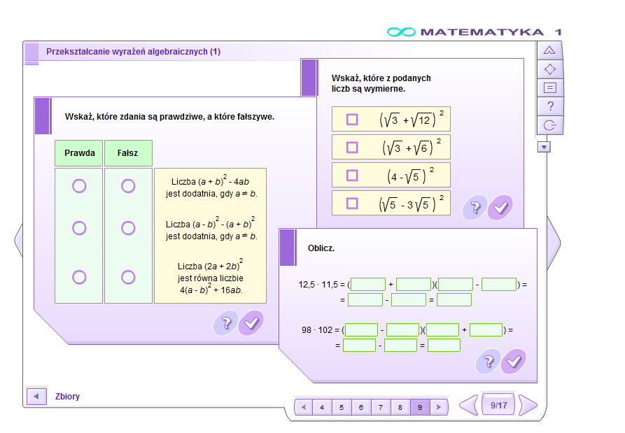
 | Podsumowanie zajęć | Nauczyciel podsumowuje pracę uczniów na lekcji, podkreśla najważniejsze jej ogniwa.
 | Uwagi metodyczne do realizacji | Bez uwag

Załączniki do scenariusza nr 1
Prezentacja w Power Point „Wzory skróconego mnożenia cz. I, poziom podstawowy”

Scenariusz nr 2*: Wzory skróconego mnożenia w zakresie poziomu rozszerzonego

Temat zajęć |  |  | Wzory skróconego mnożenia w zakresie poziomu rozszerzonego
Dział |  |  | Wyrażenia algebraiczne
Klasa (poziom edukacyjny) |  |  | Klasa I (IV poziom edukacyjny)
Czas trwania zajęć |  |  | 45 minut
Lp. | Element scenariusza | Treść zajęć
 | Cel ogólny | - Zapoznanie uczniów ze wzorami na sześcian sumy, sześcian różnicy, różnicę sześcianów, sumę sześcianów  - Kształtowanie u uczniów postawy dokładności, porządkowania ostatecznych wyników, poprawności i czytelności zapisów
 | Cele szczegółowe | Uczeń:  - rozpoznaje sześcian sumy, sześcian różnicy, różnicę sześcianów, sumę sześcianów  - zna i umie zastosować wzory na sześcian sumy, sześcian różnicy, różnicę sześcianów, sumę sześcianów
 | Formy i metody | - Objaśnienia nauczyciela  - Rozmowa dydaktyczna  - Prezentacja  - Ćwiczenia  - Praca z klasą  - Praca indywidualna
 | Środki dydaktyczne  (ze szczegółowym wskazaniem środków opracowanych w projekcie np. moduł, gra) | Prezentacja Power Point, komputer, tablica interaktywna.
 | Wprowadzenie do zajęć | Zapoznanie uczniów z celami i organizacją pracy na lekcji.
 | Przebieg zajęć (pełna wersja) | Uczniowie znają już wzory skróconego mnożenia obowiązujące na poziomie podstawowym (związane  z kwadratami), zatem rozumieją ich istotę.  Wprowadzając wzory na sześciany, nauczyciel wykorzystuje prezentację w Power Point. Uczniowie notują przedstawiane treści, rozwiązane przykłady, ćwiczenia, rozwiązują zaproponowane zadania.  Uwaga: W prezentacji zamieszczonych jest wiele przykładów, w zależności od poziomu klasy  i możliwości czasowych, należy dostosować liczbę rozwiązywanych na lekcji zadać do odpowiedniej sytuacji.
 | Podsumowanie zajęć | Nauczyciel obserwuje umiejętności uczniów w zakresie rozumienia i stosowania poznanych wzorów; na bieżąco wyjaśnia, udziela wskazówek, porad jak również ocenia zaangażowanie uczniów na lekcji.
 | Uwagi metodyczne do realizacji | Bez uwag

Załączniki do scenariusza nr 2
Prezentacja w Power Point „Wzory skróconego mnożenia cz.II, poziom rozszerzony”

